**Java Web开发**

**实验三**

**作业报告**

|  |  |
| --- | --- |
| 学 院 | 计算机 |
| 所在系 班 级 | 2017软件工程系**班 |
| 学 号 姓 名 | 04171412何而南 |
| 指 导 教 师 | 郭晓燕 |
| 完 成 时 间 | 2018年月- |

# 实验题目

实验三 Servlet编程—如何处理请求

# 分析与设计

* 将第二章实训题的第二题，登录页面，提交用户名、密码，若用户名不为空字符串且长度在6-8位间，密码不为，空长度为6位，则登录成功，显示“***（用户名）登录成功！”，否则显示“***登录失败”。

# 关键源码（部分）

**public** **class** loginCheck **extends** HttpServlet {

**protected** **void** doPost(HttpServletRequest request,

HttpServletResponse response)

**throws** ServletException, IOException {

request.setCharacterEncoding("utf-8");

String user=request.getParameter("user");

String passwd = request.getParameter("passwd");

**if**(!user.equals("")&user.length()<=7&!passwd.equals("")&passwd.length()<=7)

request.getRequestDispatcher("success.jsp").forward(request, response);

**else**

request.getRequestDispatcher("fail.jsp").forward(request, response);

}

}

# 运行效果图

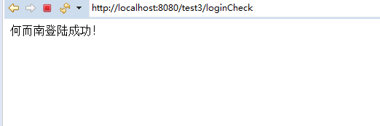

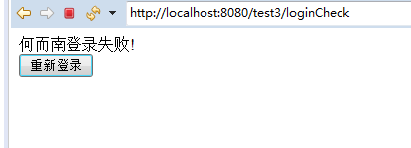

# 收获与问题

进一步熟悉表单及Servlet的编程，熟练掌握获得请求参数及标头，熟练掌握如何处理中文字符。